BLS-D

Basic Life Support and Defibrillation

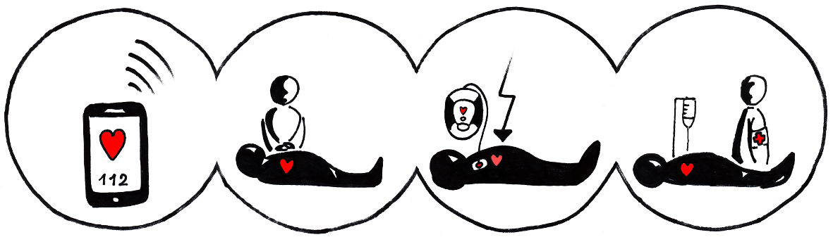

By Andrea Congiu
Creative Commons Attribuzione
Condividi allo stesso modo 4.0 Internazionale

